**Муниципальное дошкольное образовательное учреждение**

**«Детский сад комбинированного вида №56»**

**Октябрьского района г. Саратова**

**«Развитие связной речи дошкольников**

**в играх с речевыми кубиками»**

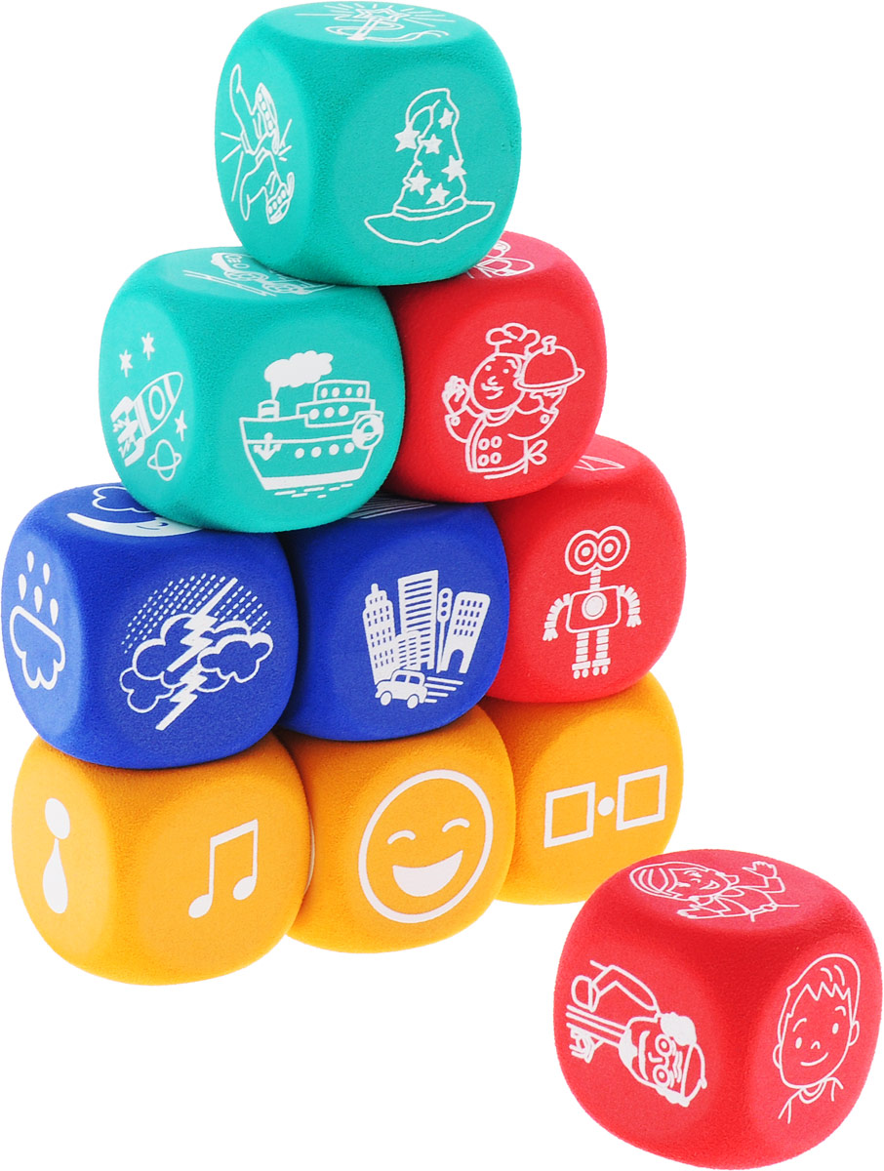

**Подготовили: воспитатель высшей**

**квалификационной категории**

**Карамышева Л.Г.**

**учитель-логопед**

**I квалификационной категории**

**Кравцова И.С.**

**Саратов 2022г.**

Речевые игры – это увлекательный и естественный способ развития речи у детей. В речевых играх формируются важные речевые и коммуникативные навыки, интенсивно расширяется словарь, развивается речевой слух. Умение рассказывать особенно хорошо развивается в играх с опорой на наглядный материал.

Речевые кубики, которые являются таким наглядным материалом удачно и просто сочетают в себе игру, речь и общение и, кроме того, имеют богатую содержательную основу. Речевые кубики бывают различные, есть авторские, изготовленные самими педагогами. они достаточно часто используются в работе педагога и направлены на решение различных задач.

Мы хотим представить вашему вниманию *«Речевые кубики»*, выпущенные Издательством *«Национальное образование»*. Они представляют собой готовое дидактическое пособие. Их можно приобрести как отдельно, так и в составе набора *«Речь: плюс»*.

Главная задача *«Речевых кубиков»* в том, чтобы ребенок заговорил, и заговорил легко, выразительно, грамотно и с удовольствием.

Качественный диалог, грамотное рассказывание – это вершина речевого развития ребенка. Но чтобы добраться до вершины, должна сформироваться база. Что же в данном случае будет являться базой - активный словарный запас, грамматический строй речи, интонационная выразительность, умение выстроить последовательность высказывания и, что немаловажно, желание и смелость высказываться. В *«Речевых кубиках»* заложены эти возможности.

С кубиками можно играть в самые разные игры: подбирать синонимы и антонимы, придумывать рифмы, поизносить одни и те же слова с различной интонацией, *«по - марсиански»*, как робот и т. д., составлять короткие рассказы и длинные удивительные истории.

В руках педагогов кубики раскроют свой функционал с разных сторон и *«заговорят»* по-разному. Ведь если педагог заинтересовался сам, то он сможет увлечь детей. И так будут появляться различные варианты игр, а это уже творчество.

Родители также могут использовать кубики в играх с детьми.

*«Речевые кубики»* предназначены для игр и упражнений по развитию речи у дошкольников и младших школьников.

Игры с кубиками охватывают все направления речевого развития ребенка: словарь, грамматический строй, произносительную сторону речи и связную речь*(как диалог, так и монолог)*.

Их можно использовать в индивидуальной, парной и групповой работе, а также при проведении диагностики речевого развития ребенка. С кубиками можно работать сидя за столом или на ковре, их можно вытаскивать из мешочка, перебрасывать друг другу, выкладывать на столе и пр.

В работе с кубиками решается широкий диапазон задач по развитию речи:

• расширение, обогащение и закрепление словаря *(существительных, глаголов, прилагательных)*;

• развитие умения составлять словосочетания, предложения, высказывания, согласование слов в предложении (в роде, числе, употребление пространственных предлогов;

• развитие интонационной выразительности;

• формирование представления о структуре связного высказывания, умения составлять собственные истории, рассказы, сказки, т. е. формирование творческого рассказывания;

• развитие коммуникативных умений, формирвание активной коммуникативной позиции.

Рассмотрим подробнее *«Речевые кубики»*.

В наборе 10 кубиков четырёх цветов: красные, синие, зеленые и оранжевые.

На гранях кубиков условные изображения, которые задают определенную смысловую и речевую направленность.

**Смысловая направленность *(7 кубиков)***

Красные кубики:

• семья *(возраст и пол)*

• профессии

• персонажи из незнакомого мира

Синие кубики:

• место действия

• время суток и погода

Зеленые кубики:

• волшебные предметы

• транспорт

**Речевая направленность**

Кубики отражают разные части речи *(существительные, глаголы, прилагательные, наречия)*.

Оранжевые кубики обозначают

• эмоции

• выразительность речи

• пространственные предлоги

Цвет кубиков может задавать разную направленность в зависимости от поставленных задач.

Например, в связной речи цвета структурно организуют высказывание:

Красные кубики – начало, зеленые – середина, синие – конец.

Грамматика. Цвета кубиков используются для составления предложений:

Красные кубики – КТО?

Зеленые – ЧТО? ЧТО ДЕЛАЕТ?

Синие – КОГДА и ГДЕ?

Оранжевые – КАК?

Давайте познакомимся более подробно.

Красные кубики обозначают персонажей *(Кто)*. Это главные действующие лица.

Зеленые кубики обозначают предметы, которые движутся *(транспорт)* либо волшебные предметы, которые действуют иным способом.

Синие кубики преимущественно отвечают на вопросы *«Где?»* и *«Когда?»*, а также на вопрос *«Что?»*.

Оранжевые кубики особенные. Они призваны придать речи выразительность, помочь освоить пространственные предлоги и научиться понимать и выражать эмоции.

Персонажи КРАСНОГО КУБИКА *«Семья»* легко совмещаются со всеми кубиками. Персонажи имеют разный возраст, характер, привычки. У них могут быть имена. Они могут объяснять друг другу правила поведения, рассказывать о своих чувствах, мирить поссорившихся героев, договариваться.

Кубик *«Профессии»*. Персонажи могут многое рассказать о своей работе, о том, какую пользу они приносят, познакомить со своими рабочими инструментами. Они могут рассказывать о великих представителях своей профессии, раскрывать секреты своего мастерства.

Игра *«Кто что делает»*. *«Что делает учитель, художник и т. д.»*

Желательно не составлять небылицы с кубиком *«Профессии»* пока у детей не сформировались образы профессий.

Кубик *«Незнакомцы»*. Его представители не такие как мы. Они могут многое рассказать о далеких незнакомых местах и существах. В свою очередь, они очень любопытны и готовы узнавать о нас и нашей жизни во всех подробностях.

Иноплатенятин

Птеродактиль

Пещерный человек

Робот

Русалка

Крот

СИНИЕ КУБИКИ

Кубик *«Время суток и погода»*.

Изображено 6 пиктограмм:

Солнце, луна, радуга, снег, дождь, гроза.

Отвечают на вопросы: Что? Что делает? Какое?

При работе с одним синим кубиком можно добавлять подвижно-речевые игры.

Игра *«Посмотри на небо! Что ты видишь?»*

Солнце – поднять руки вверх, луна – все спят, радуга – все прыгают, гроза – все приседают.

Игра *«Что наденем!»*

Солнце- все хором кричат: *«Панамку»*,

Луна – *«Пижамку»*. Или придумывают свои обозначения.

Кубик *«Место действия»*, 6 пиктограмм.

Лес, Город, Море, Горы, Деревня, Северный полюс.

Подвижно - речевая игра *«Кто здесь живет?»*. Дети заранее распределяются на Людей, Зверей, Птиц, Рыб. Далее все приседают, а когда выпадет их место обитания – встают либо изображают свой персонаж.

ЗЕЛЕНЫЕ КУБИКИ

Кубик *«Волшебные предметы»*

Шапка-невидимка

Волшебная палочка

Сапоги-скороходы

Чудесный горшочек

Золотая рыбка

Магическая книга

Кубик *«Транспорт»*

Машина, Пароход, Самолёт, Паровоз, Автобус, Ракета.

Вопросы: *«Что? Что делает? Из каких деталей состоит?»* Подвижно-речевая игра *«Ездит, плавает, летает»*

Дети перебрасывают друг другу кубик, по выпавшей грани говорит *(или изображает)* *«ездит»*, *«плавает»* или *«летает»* этот вид транспорта.

ОРАНЖЕВЫЕ КУБИКИ

Кубик *«Пространственные предлоги»* 6 пиктограмм. Все схемы сначала обсуждаются со взрослым и закрепляются. Чтобы убедиться, что ребенок точно понял и запомнил значения пиктограмм, можно предложить игру *«Объясни колобку, что означает эта схема или покажи на примере»*.

Кубик *«Выразительность речи»*

6 пиктограмм: восклицание, вопрос, повествование, громкость звука или беззвучие (например, сказать слово или фразу только губами, высота звука (высокий звук *«как птичка»* или низкий *«как медведь»*, скорость речи.

На первых занятиях детей знакомят только с двумя контрастными значениями пиктограмм. Затем постепенно вводят другие пиктограммы.

Кубик *«Эмоции»*

Улыбается, грустит, сердится, удивляется, плачет, смеется *(радуется)*.

ИГРЫ И УПРАЖНЕНИЯ С КУБИКАМИ

Работать с кубиками можно с 4 лет. Для детей данного возраста это самые легкие задания и далее идет постепенное усложнение до длинных историй и выразительной речи.

Знакомство с кубиками.

Для знакомства с кубиками необходимо провести как минимум одно занятие-знакомство.

Начинать следует с одного-двух кубиков и дальше переходить к работе с тремя и более кубиками. В этом случае педагог поначалу выдает детям только отобранные кубики.

Упражнения с одним кубиком

Назови, кто изображен на кубике

Назови одним словом. Продолжи ряд *(обобщения, классификация)*

Подбери слова-признаки *(Бабушка какая)*

Задай вопрос про персонажа.

Чему радуется мама?

Что читает дедушка? Что приготовила бабушка? Что починил папа?

Что делает персонаж *(глаголы)*

Скажи наоборот *(день-ночь, старый-молодой)*

Назови, что есть у этого персонажа

Угадай, о ком я говорю.

Загадай персонажа или предмет

1 вариант. Взрослый описывает предмет, ребенок угадывает

2 вариант. Бросаем кубик ребенку. Или ребенок бросает кубик и ловит его в ладошки. Не показывая никому картинку, он рассказывает о предмете или персонаже, Задача всех отгадать, что изображено на кубике. (например о *«волшебной палочке»*)

3 вариант. Дети задают наводящие вопросы, а ребенок у которого кубик отвечает.

Изобрази персонажа или предмет.

Расскажи о себе от имени какого - либо персонажа *(профессии, незнакомцы)*

Подбери слово *(признаки, предметы)*

Художник какой? Веселый, талантливый, молодой….

Подбери кубик Строгий кто? Папа, капитан….

Кто может быть еще строгий?

Спрячь сюрприз для сказочного персонажа и покажи это на кубике-схеме.

Расположи предмет так же, как шарик на пиктограмме.

Назови, где находится предмет или персонаж. *(например, колобок)*

Продолжи предложение

Каждый ребенок по очереди добавляет свое слово в предложение и передает кубик по кругу.

*«Художник рисует»* - *«Художник рисует картину»* - *«Художник рисует красивую картину»*и т. д.

Произнеси заданную фразу как сказочный персонаж.

*«Привет!»* как робот, как русалка, золотая рыбка и т. д.

Скажи фразу с разными эмоциями. *(оранжевые кубики)*

*«Я работаю воспитателем»* весело, грустно, смеясь и. д.

С двумя кубиками

Продолжи предложение *(оранжевые)* перебрасываем кубик

*«Я радуюсь, когда….»*

Мама взяла зонтик, потому что….

Продолжи предложение *(с 1-2 кубиками)*

Повар приготовил….

Машина едет….

Ракета полетела…

Золотая рыбка….

Где сказочный предмет? *(зеленые + оранжевые кубики)*

Придумать любое, в том числе сказочное место, куда его можно поместить

Шапка невидимка на …. голове, в… шкафу,

под …. Стулом.

*«Красные кубики»* + *«Эмоции»*

По выпавшим граням кубиков задается вопрос: *«Что огорчило маму?»*, Чему обрадовалась мама?

Ребенок, у которого в руках кубик задает вопрос, а другой отвечает. Затем кубик перебрасывается тому игроку, который ответил на вопрос.

ДИАЛОГ

Красные, синие и зеленые кубики

Попроси или дай задание.

Взрослый бросает кубикребенку и спрашивает: *«Привет, ты кто?»* ребенок отвечает *«Я – робот»*.Взрослый просит: *«Робот, помаши, пожалуйста, мне рукой»*. Робот выполняет просьбу, а потом бросает кубик другому ребенку и также вежливо просит его персонажа что-то сделать.

Кубик *«Место действия»*

Взрослый бросает кубикребенку и спрашивает: *«Лена, ты где?»*

*«Я на северном полюсе»*.

*«Что ты там делаешь?»*

«Убегаю от белого медведя

РАССКАЗЫВАНИЕ с 3 и более кубиками

Задание другу *(работа в паре)*

Ребенок составляет для друга цепочку кубиков. Друг составляет по ней фразу.

Можно подкладывать по одному кубику.

А можно задать последовательность: например, красный-зеленый-синий

Очень длинное предложение

Первый игрок выбирает кубик, кладет его нужной гранью вверх и называет слово. Следующий игрок берет другой кубик, кладет рядом с первым и придумывает словосочетание из двух слов. Выигрывает тот, кто подберет последнее слово в цепочке. Можно ставить кубики в любое место цепочки.

Очень длинная история

1. Кубики выбираются игроками.

2. Кубики вынимаются из мешочка

3. Кубики выбрасываются игроками.

Первый игрок кладет кубик нужной гранью вверх и составляет фразу по изображению на кубике.

Следующий игрок берет другой кубик, кладет рядом с первым и составляет следующую фразу, которая по смыслу соотносится с первой. И так – пока не закончатся кубики.

С детьми подготовительной группы интересно играть в игру «Артисты» . После того как ребенок составит предложение по выпавшим кубикам, он выбрасывает кубик «Эмоции» и произносит эту же фразу подходящим голосом и с нужным выражением лица или выбрасывает кубик «Выразительность речи» и произносит эту же фразу подходящим образом. Можно выбросить два кубика «Эмоции» и «Выразительность речи» и тут необходимо произнести фразу, сочетая выразительность и эмоцию (например: спросить грустно, спеть весело). Так же взрослый может произнести фразу с определенной выразительностью. Дети угадывают и выкладывают кубик или оба кубика нужной стороной вверх.

Еще одна игра для детей: «Угадай по вопросу». Ребенок бросает кубик и ловит его в ладошки, не показывая никому, что у него выпало. Игроки должны угадать картинку.  Для этого они задают ему вопросы. Игроки задают развернутые вопросы, на который водящий отвечает только «да» и «нет».